1. TỔNG QUAN
   1. MÔ TẢ BÀI TOÁN

Các Actor: Admin, quản lí kho, khách hàng **Admin:**

* Thu mua, nhập khẩu các sản phẩm đã qua kiểm định từ nông dân
* Thêm, xóa, sửa các sản phẩm trên website bao gồm các thông tin: tên sản phẩm, xuất xứ, chất lượng, giá, thời gian sử dụng, …
* Quản lí các đơn đặt hàng bao gồm các thông tin như: tên khách hàng, địa chỉ nhận hàng, số điện thoại, thời gian giao nhận hàng.
* Tư vấn, trả lời các câu hỏi từ khách hàng thông qua chatbox Bot đối với các câu hỏi thường xuyên gặp phải. Trả lời trực tiếp với các phản hồi đổi trả hàng, đóng góp ý kiến, …

**Quản lí kho**

* Cập nhật số lượng sản phẩm nhập vào và xuất ra lên trên hệ thống bao gồm: tên sản phẩm, xuất xứ, thời gian nhập xuất, số lượng nhập xuất, số lượng còn lại (tồn kho).
* Tiếp nhận và điều phối các đơn đặt hàng, liên hệ với khách hàng qua số điện thoại trường hợp thông tin khách hàng cung cấp chưa rõ ràng hoặc chưa chính xác.
* Xác nhận các đơn đặt hàng đã giao và thời gian giao nhận hàng lên hệ thống

**Khách hàng**

* Khách hàng khi mua hàng phải đăng kí tài khoản và cung cấp thông tin khách hàng bao gồm: Họ và tên, mật khẩu tài khoản, số điện thoại, địa chỉ, email.
* Khi đặt hàng khách hàng cần cung cấp thông tin về tên người nhận, địa chỉ nhận, số điện thoại liên hệ và chọn hình thức thanh toán (trực tuyến hoặc thanh toán khi nhận hàng) các thông tin trên là bắt buộc.
* Cho phép khách hàng kiểm tra hàng nếu có vấn đề xảy ra từ phía nhà cung cấp, khách hàng vui lòng chụp ảnh kèm theo phản hồi trên chatbox của website. Nhà cung cấp sẽ tiến hành đổi trả sản phẩm cho khách hàng. Lưu ý thời gian phản hồi đổi trả hàng sau 2 ngày kể từ lúc nhận hàng.
* Trường hợp thanh toán khi nhận hàng, khách hàng chuẩn bị số tiền đúng với giá trên website đưa ra và thanh toán trực tiếp cho nhân viên giao hàng.
  1. CHỨC NĂNG HỆ THỐNG

|  |  |  |
| --- | --- | --- |
| STT | CHỨC NĂNG | MÔ TẢ |
| 1 | Đăng kí | Khách hàng đăng kí tài khoản để sử dụng chức năng của hệ thống |
| 2 | Đăng nhập | Khách hàng sử dụng tài khoản đã đăng kí để đăng nhập vào hệ thống |
| 3 | Tìm Kiếm | Khách hàng có thể tìm kiếm muốn sản phẩm muốn mua theo tên |
| 4 | Xem chi tiết sản phẩm | Khi nhấn vào sản phẩm khách hàng có thể thấy tên,công dụng,xuất xứ , giá tiền ... của sản phẩm |
| 5 | Giỏ Hàng | Lưu những sản phẩm khách hàng có ý định mua |
| 6 | Quản lý sản phẩm | Cho phép nhân viên thêm sửa xóa sản phẩm |
| 7 | Quản lý đơn hàng | Cho phép nhân viên xem tình trạng đơn hàng |

1. PHÂN TÍCH HỆ THỐNG
   1. SƠ ĐỒ USE CASE

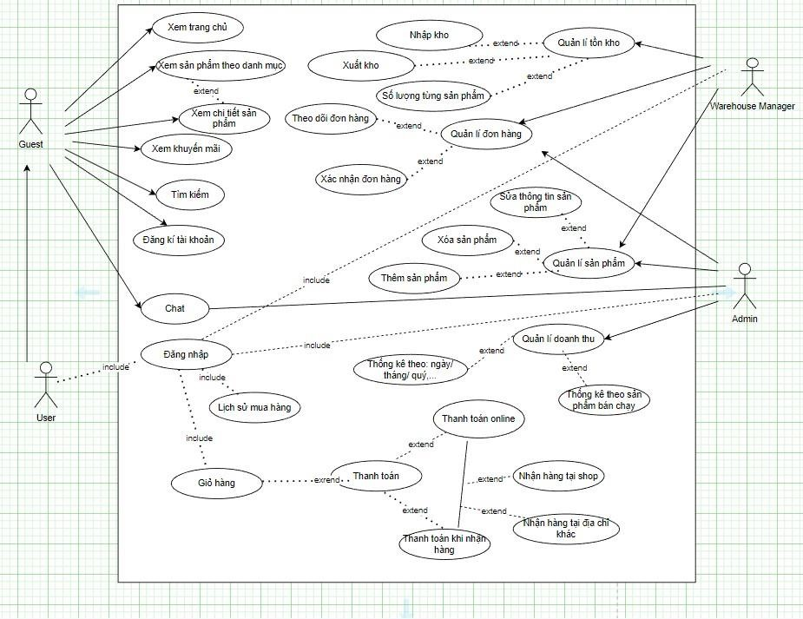

Hình 1 Sơ Đồ Use Case

### Mô tả Use case Đăng nhập

|  |  |  |
| --- | --- | --- |
| **Use case: 001 Đăng Nhập** | |  |
| Tên | | Đăng nhập |
| Mô tả | | Người dùng sử dụng tài khoản để đăng nhập vào hệ thống |
| Tác nhân | | Khách hàng |
| Bao gồm các chức năng | | None |
| Mở rộng các chức năng | | None |
| Điều kiện tiên quyết | | Người dùng đã đăng kí tài khoản |
| Luồng sự kiện | | |
|  | Luồng chính | 1.Tại trang chủ, người dùng nhấn vào phần Đăng nhập 2. Người dùng nhập: |
|  |  | * Tài khoản * Mật khẩu   3.Người dùng nhấn nút {Đăng nhập}  4.Nếu đăng nhập thành công về trang chủ |
| Luồng phụ | 5. Nếu tài khoản chưa tồn tại sẽ hiện cần đăng kí tài khoản .Nếu mật khẩu sai sẽ hiện lấy lại mật khẩu |
| Điều kiện sau | | Khách hàng thực hiện được hầu hết các chức năng của hệ thống. |

Bảng 1 Mô tả Use Case Đăng nhập

### Mô tả use case Lịch sử đặt hàng

|  |  |  |
| --- | --- | --- |
| **Use case: 002 Lịch sử đặt hàng** | | |
| Tên | | Lịch sử đặt hàng |
| Mô tả | | Người dùng xem lại lịch sử đặt hàng |
| Tác nhân | | Khách hàng |
| Bao gồm các chức năng | | Đăng nhập |
| Mở rộng các chức năng | | None |
| Điều kiện tiên quyết | | Người dùng đã đăng kí tài khoản |
| Luồng sự kiện | | |
|  | Luồng chính | 1. Sau khi đăng nhập người dùng nhấn vào lịch sử đặt hàng |
|  |  |  |
| Luồng phụ | 2. Nếu người dùng chưa từng đặt hàng sẽ hiện là “không có lịch sử đặt hàng” |
| Điều kiện sau | | Khách hàng xem được những lịch sử đặt hàng của mình |

Bảng 2 Mô tả Use Case Lịch sử đặt hàng

### Mô tả use case Tìm kiếm

|  |  |  |
| --- | --- | --- |
| **Use case: 003 Tìm kiếm** | | |
| Tên | | Tìm kiếm |
| Mô tả | | Người dùng tìm kiếm sản phẩm mong muốn |
| Tác nhân | | Khách hàng |
| Bao gồm các chức năng | | None |
| Mở rộng các chức năng | | None |
| Điều kiện tiên quyết | | None |
| Luồng sự kiện | | |
|  | Luồng chính | 1.Tại trang chủ, người dùng nhấn vào khung tìm kiếm  2.Người dùng nhập: Tên sản phẩm cần tìm |
|  |  | 3.Người dùng nhấn nút {Tìm kiếm}  4.Nếu có sản phẩm sẽ hiện ra |
| Luồng phụ | 5. Nếu sản phẩm người dùng tìm kiếm không có sẽ thông báo không tìm thấy |
| Điều kiện sau | | None |

Bảng 3 Mô tả Use Case Tìm kiếm

### Mô tả use case Xem sản phẩm theo danh mục

|  |  |  |
| --- | --- | --- |
| **Use case: 004 Xen sản phẩm theo danh mục** | | |
| Tên | | Xem sản phẩm theo danh mục |
| Mô tả | | Người dùng truy cập vào trang web để xem sản phẩm theo danh mục |
| Tác nhân | | User, Guest, Admin |
| Bao gồm các chức năng | | Xem theo sản phẩm theo từng danh mục |
| Mở rộng các chức năng | | None |
| Điều kiện tiên quyết | | None |
| Luồng sự kiện | | |
|  | 1. Người dùng truy cập vào website 2. Chọn vào danh mục sản phẩm để xem các sản phẩm 3. Hệ thống sẽ lọc và đưa ra các sản phẩm theo danh mục đã chọn | |
| Điều kiện sau | | Khách hàng có thể nhấn vào sản phẩm để xem chi tiết thông tin sản phẩm |

Bảng 4 Mô tả Use Case Xem danh mục sản phẩm

### Mô tả Use Case Quản lí đơn hàng

|  |  |  |
| --- | --- | --- |
| **Use case: 005 Quản lí đơn hàng** | | |
| Tên | | Quản lí đơn hàng |
| Mô tả | | Người dùng xác nhận thanh toán đơn hàng và theo dõi đơn vị vận chuyển |
| Tác nhân | | Quản lí kho và admin |
| Bao gồm các chức năng | | Đăng nhập |
| Mở rộng các chức năng | | None |
| Điều kiện tiên quyết | | Người dùng là thành viên của hệ thống và được cấp quyền tham gia quản lí |
| Luồng sự kiện | | |
|  | Luồng chính | 1. Tại trang chủ, người dùng nhấn phần Đăng nhập. Sau khi Đăng nhập hoàn tất, người dùng nhấn vào tiếp Quản lí đơn hàng 2. Người dùng có thể thực hiện các thao tác sau: |
|  |  | * Xem tên các sản phẩm cũng như số lượng trong đơn hàng * Kiểm tra thông tin người nhận và liên hệ với đơn vị vận chuyển      1. Người dùng bấm vào Xác nhận thanh toán để xác nhận đơn hàng. 2. Sau khi xác nhận thành công, hệ thống gửi thông báo cho người mua rằng đơn hàng đã được chuẩn bị 3. Người dùng bấm vào theo dõi đơn hàng để xem thời gian chuyển giao hàng hóa cho đơn vị vận chuyển 4. Người dùng bấm nút {Hoàn tất}   6. Nếu thực hiện thành công thì quay về trang chủ |
| Luồng phụ | None |
| Điều kiện sau | | None |

Bảng 5 Mô tả Use Case Quản Lý Đơn hàng

### Mô tả use case Giỏ hàng

|  |  |  |
| --- | --- | --- |
| **Use case: 006 Giỏ hàng** | | |
| Tên | | Giỏ hàng |
| Mô tả | | Người dùng xem các sản phẩm mình đã thêm vô giỏi hàng và lựa chọn mua một hoặc nhiều sản phẩm trong 1 lần |
| Tác nhân | | User |
| Bao gồm các chức năng | | Đăng nhập |
| Mở rộng các chức năng | | None |
| Điều kiện tiên quyết | | Người dùng là thành viên của hệ thống |
| Luồng sự kiện | | |
|  | Luồng chính | 1. Tại trang chủ, người dùng nhấn phần Giỏ hàng. 2. Người dùng có thể thực hiện các thao tác sau: |
|  |  | * Xem tên các sản phẩm cũng như số lượng mà mình đã thêm vào giỏ hàng trước đó * Chọn sản phẩm mà mình muốn mua và đến phần Mua hàng      1. Người dùng bấm nút {Về trang chủ} nếu xem xong nhưng không muốn mua hàng 2. Nếu thực hiện thành công thì quay về trang chủ |
| Luồng phụ | 8. Nếu người dùng chọn sản phẩm và bấm {Mua hàng} thì dẫn danh sách sản phẩm đến trang Mua hàng |
| Điều kiện sau | | None |

Bảng 6 Mô tả Use Case Giỏ Hàng

### Mô tả use case Thanh toán

|  |  |  |
| --- | --- | --- |
| **Use case: 007 Mua hàng** | | |
| Tên | | Thanh toán |
| Mô tả | | Người dùng thanh toán sau khi chọn sản phẩm ở Trang chủ hoặc Giở hàng |
| Tác nhân | | User |
| Bao gồm các chức năng | | Đăng nhập |
| Mở rộng các chức năng | | None |
| Điều kiện tiên quyết | | Người dùng là thành viên của hệ thống đã chọn sản phẩm |
| Luồng sự kiện | | |
|  | Luồng chính | 1. Tại phần Thanh toán, người dùng có thể thực hiện các thao tác sau: |
|  |  | * Xem lại thông tin sản phẩm: tên sản phẩm, số lượng, thời gian giao hàng dự tính, …. * Chọn hình thức thanh toán: online hay sau khi nhận hàng      1. Người dùng bấm bấm nút {Hoàn tất} 2. Sau khi xác nhận thành công, hệ thống gửi thông báo cho người mua rằng đơn hàng đã được tạo 3. Người dùng bấm nút { Về trang chủ } 4. Nếu thực hiện thành công thì quay về trang chủ |
| Luồng phụ | None |
| Điều kiện sau | | None |

Bảng 7 Mô tả Use Case Thanh Toán

## **2.2 SƠ ĐỒ TUẦN TỰ**

### **2.2.1 Sơ đồ tuần tự đăng kí**

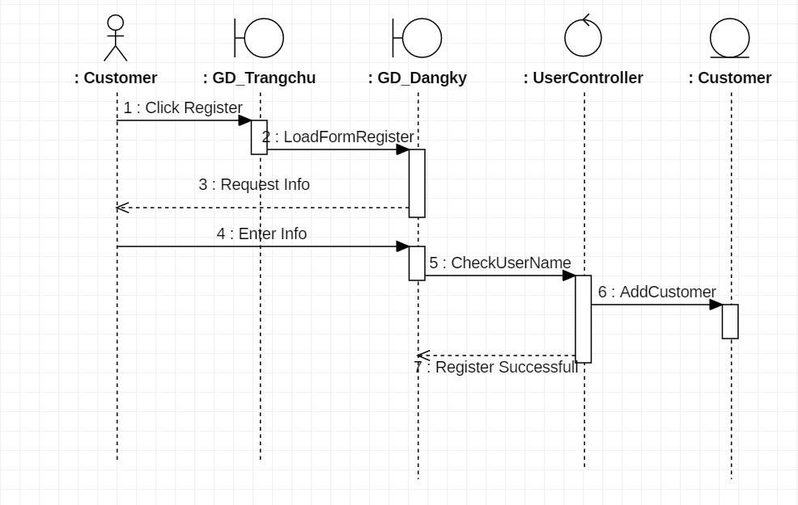

Hình 2 Sơ đồ tuần tự đăng kí

### **2.2.2 Sơ đồ tuần tự đăng nhập**

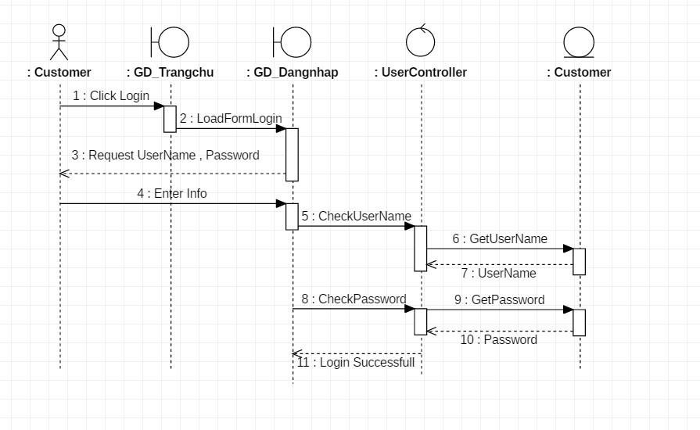

Hình 3 Sơ đồ tuần tự đăng nhập

### **2.2.3 Sơ đồ tuần tự thanh toán**

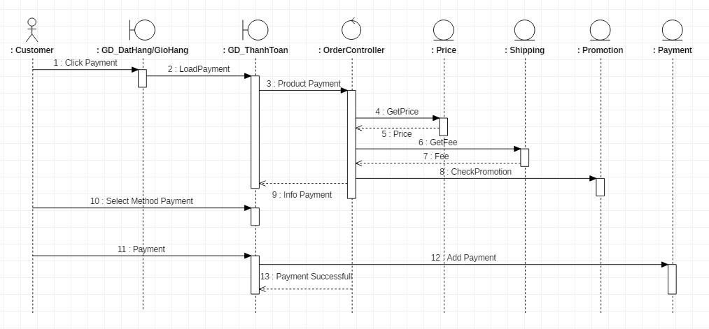

Hình 4 Sơ đồ tuần tự thanh toán

## **2.3 SƠ ĐỒ HOẠT ĐỘNG**

### **2.3.1 Sơ đồ hoạt động đăng nhập**

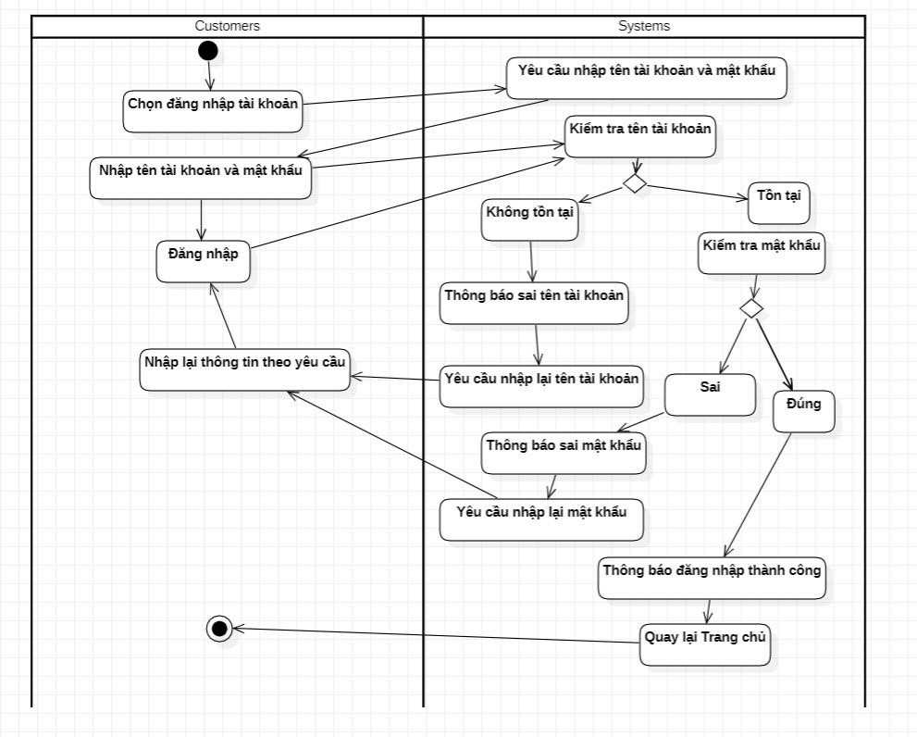

Hình 5 Sơ đồ hoạt động đăng nhập

### **2.3.2 Sơ đồ hoạt động đăng kí**

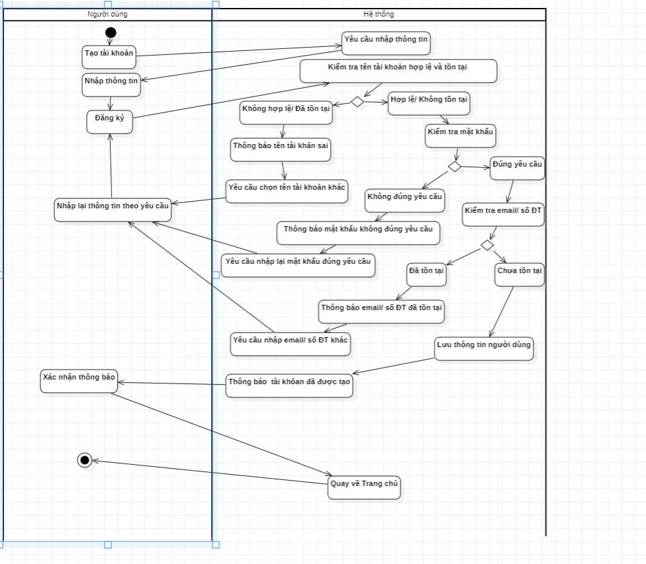

Hình 6 Sơ đồ hoạt động đăng kí

### **2.3.3 Sơ đồ hoạt động thanh toán**

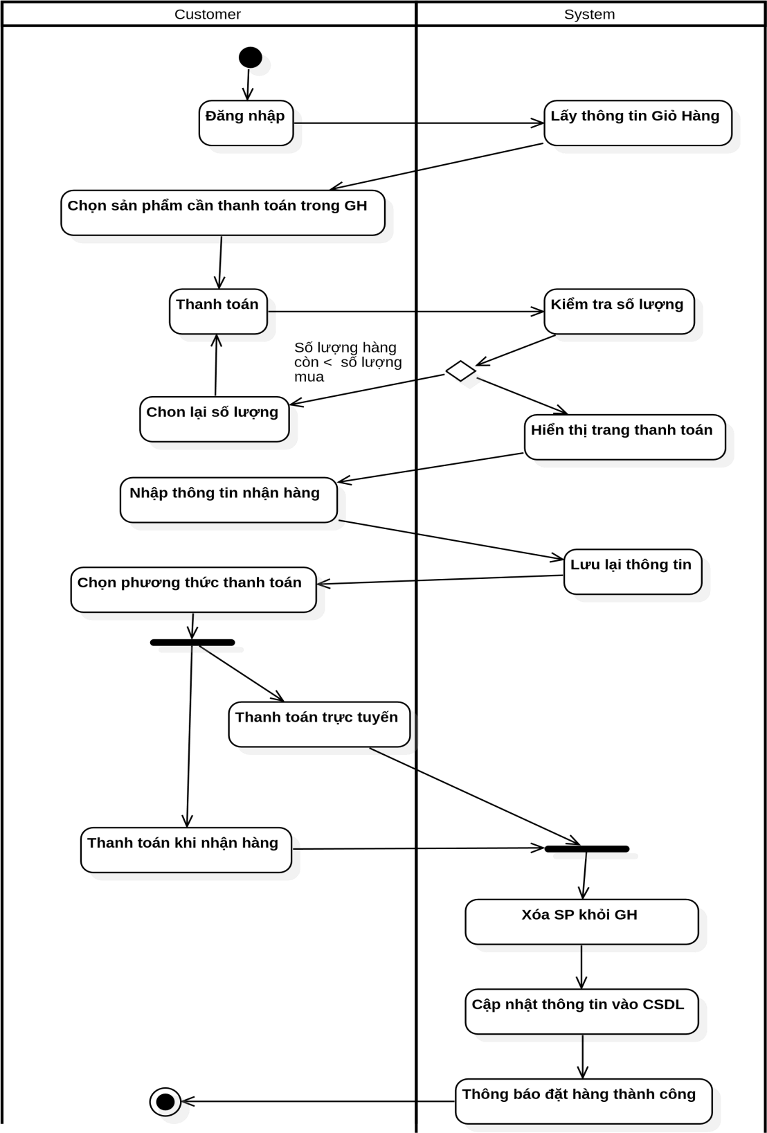

Hình 7 Sơ đồ hoạt động thanh toán

## **2.4 SƠ ĐỒ LỚP**

**Xem xét Use Case Diagram của hệ thống:**

* Phân tích Use Case “**Xem sản phẩm**” chúng ta xác định thực thể sản phẩm (**Products**). Sản phẩm được phân loại theo chủng loại (**Product Types**) nên lớp này có quan hệ với class **Products**.
* Xem xét Use Case “**Xem khuyến mãi**” xác định Class Chương trình khuyến mãi (**Promotions**)
* Use Case “**Xem chi tiết sản phẩm**” xác định class **Product Details**. Class này có mối quan hệ với class **Products**.
* Use Case “**Quản lý giỏ hàng**” xác định Class giỏ hàng (**Shopping Carts**)
* Use Case “**Đăng ký thành viên**” → Khách hàng (**Customers**)
* Use Case **Chat** → Class **Chat session**. Những người dùng tham gia Chat là **Staff** và **Customer**
* Use Case “**Quản lý đơn hàng**” → Class đơn hàng (**Orders**), class thu tiền

(**Payments**) và Quản lý chuyển hàng (**Shipping**) có thể là 2 lớp có liên quan với Class **Orders**.

* Use Case “**Quản lí tồn kho**” → Class **Inventory Management**, có quan hệ với class **Products** và **Order**

⇨ Class dự kiến như sau:

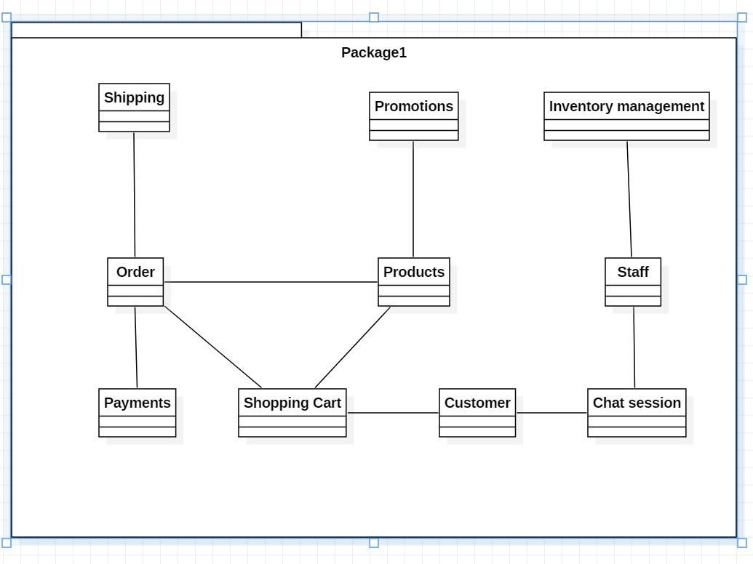

# Xác định thuộc tính và quan hệ cho các lớp

* **Products** cần những thuộc tính sau: Mã sản phẩm, tên sản phẩm, mô tả, giá bán, khuyến mãi, mã loại sản phẩm. Trong đó, thuộc tính giá thay đổi theo thời gian nên chúng ta nên tách ra thành lớp riêng là Giá (**Prices**).
* **Prices:** có các thuộc tính là Mã sản phẩm, Giá, ngày bắt đầu, ngày hết hạn.
* **Promotions:** tương tự như giá nó cần có lớp riêng với các thuộc tính là Mã sản phẩm, Mã sản phẩm, Mô tả khuyến mãi, Giá trị khuyến mãi, Ngày bắt đầu, Ngày hết hạn.

* **Product Types**: chứa Mã loại sản phẩm và tên loại sản phẩm
* **Shopping Carts**: chứa các thông tin như: cartID, ngày, mã sản phẩm, số lượng, đơn giá. Chúng ta nhận thấy nếu để nguyên lớp này khi tạo đối tượng chúng sẽ lặp thông tin cartID và ngày mua nên tách chúng ra thành **ShoppingCarts** với các thuộc tính CartID, ngày và **CartDetails** với các thuộc tính ProductID, số lượng, đơn giá.
* Tương tự chúng ta có class **Orders** với OrderID, ngày, customerID, status và class **Orderdetails** với OrderID, ProductID, số lượng, PromotionID, đơn giá
* **Payments**: chứa các thông tin như PaymentID, OrderID, ngày trả, số tiền, hình thức thanh toán.
* **Shippings**: có thể chứa ShippingID, OrderID, Ngày chuyển, ngày đến, số tiền, phương thức vận chuyển.
* **Customers**: CustomerID, Họ và tên, địa chỉ, điện thoại, mật khẩu.
* **Staff**: StaffID, Họ và tên, StaffStatus.
* **ChatSessions**: ChatsessionID, StaffID, CustmerID, nội dung tin nhắn, ngày.
* **Inventory Management:** ProductID, số lượng nhập, số lượng xuất.

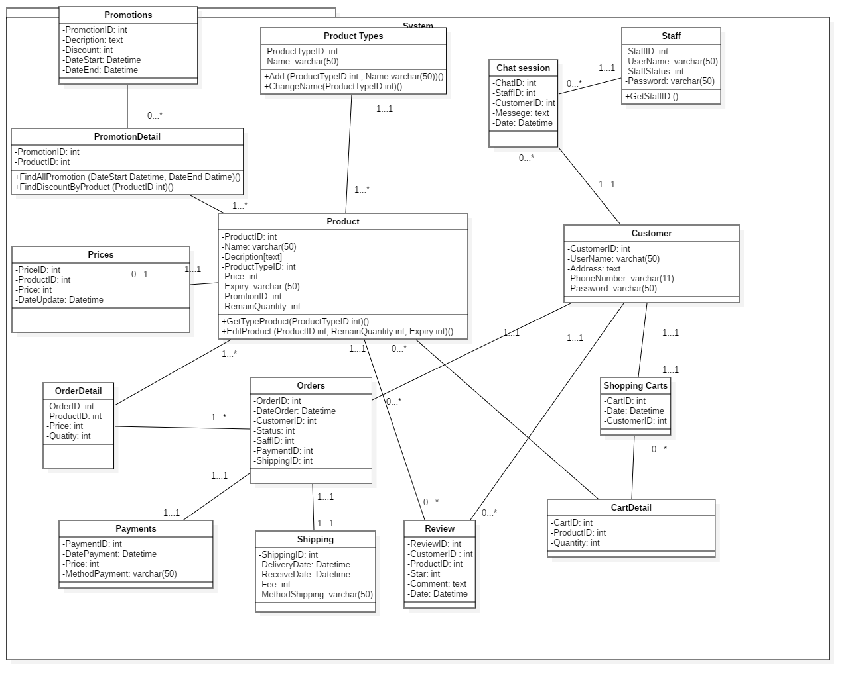

Hình 8 Sơ đồ lớp

# CHƯƠNG 3 THIẾT KẾ CSDL

## **3.1 SƠ ĐỒ QUAN HỆ TRONG CSDL**

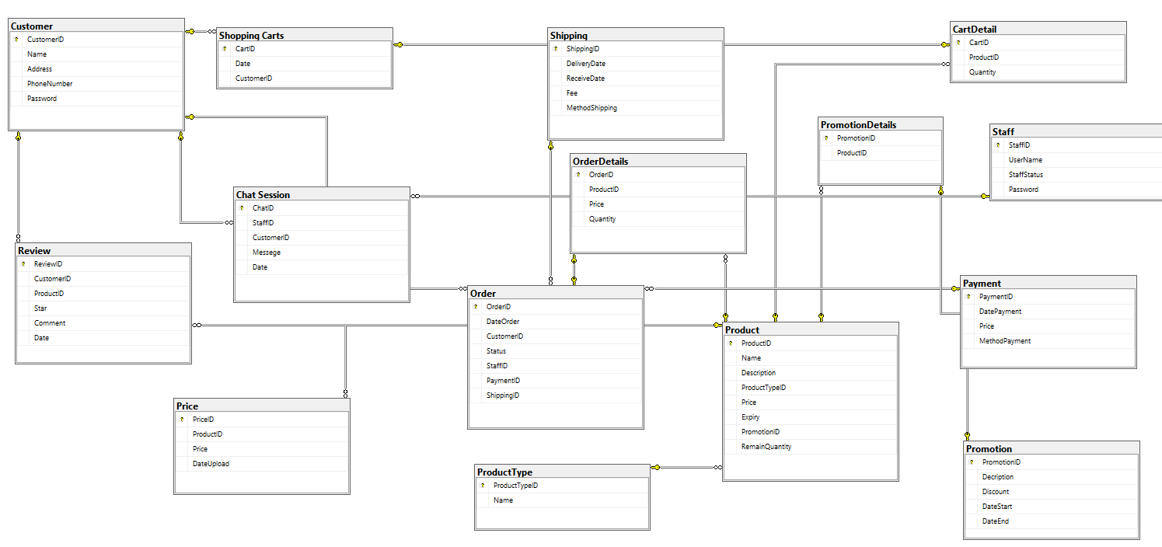

Hình 9 Sơ đồ quan hệ CSDL

## **3.2 MÔ TẢ DỮ LIỆU**

Bảng Product

|  |  |  |  |  |
| --- | --- | --- | --- | --- |
| STT | Tên Trường | Kiểu Dữ Liệu | Ràng Buộc | Mô Tả |
| 1 | ProductID | int | Not null | Khóa chính |
| 2 | Name | Nvarchar  (50) | Not null | Tên sản phẩm |
| 3 | Description | Text |  | Mô tả sản phẩm |
| 4 | ProductTypeID | int | Not null | Khóa ngoại tham chiếu từ bảng ProductType |
| 5 | Price | int | Not null | Giá sản phẩm |
| 6 | Expiry | Varchar (50) | Not null | Hạn sử dụng |
| 7 | PromotionID | int | Allow null | Khóa ngoại tham chiếu từ bảng Promotion |
| 8 | RemainQuantity | int | RemainQuantity > 0 | Số lượng tồn |

Bảng Shipping

|  |  |  |  |  |
| --- | --- | --- | --- | --- |
| STT | Tên Trường | Kiểu Dữ Liệu | Ràng Buộc | Mô Tả |
| 1 | ShippingID | int | Not null | Khóa chính |
| 2 | DeliveryDate | Datetime | Trước hoặc bằng ngày nhận hàng | Ngày giao hàng |
| 3 | ReceiveDate | Datetime | Sau hoặc bằng ngày giao hàng | Ngày nhận hàng |
| 4 | Fee | int | Allow null | Phí |
| 5 | MethodShipping | Varchar (50) | Not null | Phương thức vận chuyển |

Bảng Order

|  |  |  |  |  |
| --- | --- | --- | --- | --- |
| STT | Tên Trường | Kiểu Dữ Liệu | Ràng Buộc | Mô Tả |
| 1 | OrderID | int | Not null | Khóa chính |
| 2 | DateOrder | Datetime | Not null | Ngày đặt hàng |
| 3 | CustomerID | int | Not null | Khóa ngoại tham chiếu từ bảng Customer |
| 4 | Status | int | Not null | Trạng thái đặt hàng |
| 5 | StaffID | int | Not null | Khóa ngoại tham chiếu từ bảng Staff |
| 6 | PaymentID | int | Not null | Khóa ngoại tham chiếu từ bảng Payment |
| 7 | ShippingID | int | Not null | Khóa ngoại tham chiếu từ bảng Shipping |

Bảng OrderDetails

|  |  |  |  |  |
| --- | --- | --- | --- | --- |
| STT | Tên Trường | Kiểu Dữ Liệu | Ràng Buộc | Mô Tả |
| 1 | OrderID | int | Not null | Khóa chính |
| 2 | ProductID | int | Not null | Khóa ngoại tham chiếu từ bảng Product |
| 3 | Price | Price >= 0 | Not null | Giá tiền |
| 4 | Quantity | Quantity > 0 | Not null | Số lượng |

|  |  |  |  |  |
| --- | --- | --- | --- | --- |
| STT | Tên trường | Kiểu dữ liệu | Ràng buộc | Mô tả |

Bảng ProductType

|  |  |  |  |  |
| --- | --- | --- | --- | --- |
| STT | Tên Trường | Kiểu Dữ Liệu | Ràng Buộc | Mô Tả |
| 1 | ProductTypeID | int | Not null | Khóa chính |
| 2 | Name | Nvarchar  (50) | Not null | Tên loại sản phẩm |

Bảng tblCartDetail

|  |  |  |  |  |
| --- | --- | --- | --- | --- |
| STT | Tên trường | Kiểu dữ liệu | Ràng buộc | Mô tả |
| 1 | CartID | Int | Not null | Khóa chính |
| 2 | ProductID | Int | Not null | Khóa ngoại |
| 3 | Quantity | Int | Quantity>0 | Số lượng sản phẩm trong giỏ hàng |

Bảng tblPromotionDetail

|  |  |  |  |  |
| --- | --- | --- | --- | --- |
| STT | Tên trường | Kiểu dữ liệu | Ràng buộc | Mô tả |
| 1 | PromotionID | Int | Not null | Khóa chính |
| 2 | ProductID | Int | Not null | Mã sản phẩm |

Bảng tblPromotion

|  |  |  |  |  |
| --- | --- | --- | --- | --- |
| 1 | PromotionID | Int | Not null | Khóa chính |
| 2 | Decrisption | Nvarchar(300) | Not null | Mô tả chi tiết khuyến mãi |
| 3 | Discount | Nvarchar(30) | Discount>0 | Chiết khấu |
| 4 | DateStart | Datetime | DateStart>DateEnd | Ngày bắt đầu áp dụng |
| 5 | DateEnd | Datetime |  | Ngày kết thúc áp dụng |

Bảng tblStaff

|  |  |  |  |  |
| --- | --- | --- | --- | --- |
| STT | Tên trường | Kiểu dữ liệu | Ràng buộc | Mô tả |
| 1 | StaffID | Varchar(10) | Not null | Khóa chính |
| 2 | UserName | Nvarchar(50) | Not null | Tên tài khoản |
| 3 | StaffStatus | Int | Not null | Trạng thái hoạt động ( 1 là nhân viên bán hàng, 2 là nhân viên kho, 3 là admin) |
| 4 | Password | Nvarchar(20) | Not null | Mật khẩu tài khoản người dùng |

Bảng tblPayment

|  |  |  |  |  |
| --- | --- | --- | --- | --- |
| STT | Tên trường | Kiểu dữ liệu | Ràng buộc | Mô tả |
| 1 | PaymentID | Int | Not null | Khóa chính |
| 2 | DatePayment | Datetime | Not null | Ngày đặt hàng |
| 3 | Price | Int | Price>=0 | Tổng số tiền đơn hàng |
| 4 | MethodPayment | Nvarchar(150) | Not null | Phương thức thanh toán |

Bảng Customer

|  |  |  |  |  |
| --- | --- | --- | --- | --- |
| STT | Tên trường | Kiểu dữ liệu | Ràng buộc | Mô tả |
| 1 | CustomerID | Int | Not Null | Khóa chính |
| 2 | Name | Nvarchar (50) | Not Null | Họ và tên khách hàng |
| 3 | Address | Nvarchar (50) | Not Null | Địa chỉ của khách hàng |
| 4 | PhoneNumber | Char (11) | Not Null | Số điện thoại |
| 5 | Password | Varchar (50) | Not Null | Mật khẩu dùng để đăng nhập |

Bảng Review

|  |  |  |  |  |
| --- | --- | --- | --- | --- |
| STT | Tên trường | Kiểu dữ liệu | Ràng buộc | Mô tả |
| 1 | ReviewID | Int | Not Null | Khóa chính |
| 2 | CustomerID | Int | Not Null | Khóa ngoại tham chiếu từ bảng Customer |
| 3 | ProductID | Int | Not Null | Khóa ngoại tham chiếu từ bảng Product |
| 4 | NumberStar | Int | 0 <=NumberStar <=5 | Số sao đánh giá |
| 5 | Comment | Text | Allow Null | Bình luận, phản hồi |
| 6 | Date | Date | Not Null | Ngày đánh giá |

Bảng ShoppingCart

|  |  |  |  |  |
| --- | --- | --- | --- | --- |
| STT | Tên trường | Kiểu dữ liệu | Ràng buộc | Mô tả |
| 1 | CartID | Int | Not Null | Khóa chính |
| 2 | Date | Date | Not Null | Ngày thêm SP vào giỏ hàng |
| 3 | CustomerID | int | Not Null | Khóa ngoại tham chiếu từ bảng Customer |

Bảng ChatSession

|  |  |  |  |  |
| --- | --- | --- | --- | --- |
| STT | Tên trường | Kiểu dữ liệu | Ràng buộc | Mô tả |
| 1 | ChatID | Int | Not Null | Khóa chính |
| 2 | StaffID | Int | Not Null | Khóa ngoại tham chiếu từ bảng Staff |
| 3 | CustomerID | Int | Not Null | Khóa ngoại tham chiếu từ bảng Customer |
| 4 | Messege | Text | Not Null | Nội dung chat |
| 5 | Date | Datetime | Not Null | Thời gian chat |

Bảng Price

|  |  |  |  |  |
| --- | --- | --- | --- | --- |
| STT | Tên trường | Kiểu dữ liệu | Ràng buộc | Mô tả |
| 1 | PriceID | Int | Not Null | Khóa chình |
| 2 | ProductID | Int | Not Null | Khóa ngoại tham chiếu từ bảng Product |
| 3 | Price | Int | Not Null | Giá thay đổi |
| 4 | DateUpload | Date | Not Null | Thời gian thay đổi |

# CHƯƠNG 4 GIAO DIỆN VÀ CÀI ĐẶT CHƯƠNG TRÌN

## **4.1 Giao diện trang chủ**

Hình 10 Giao diện trang chủ

Gồm các trang sau: Trang chủ, Cửa hàng, Liên hệ, Danh sách sản phẩm theo danh mục, chi tiết sản phẩm, Giỏ hàng, Đăng kí, Đăng nhập

## **4.2 Giao diện trang đăng ký**

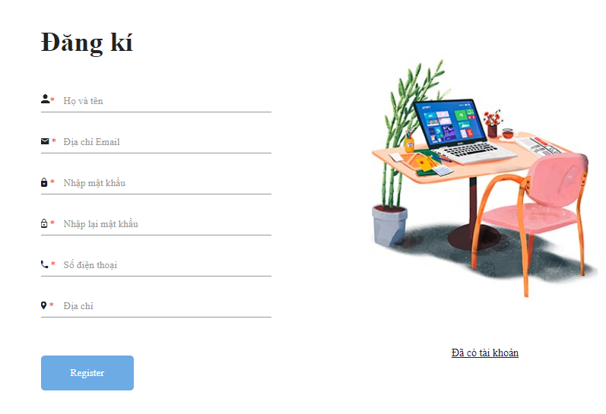

Hình 11 Giao diện đăng kí

* Ý nghĩa hoạt động: Đăng ký trở thành thành viên Shop
* Quy tắc hoạt động: Khách hàng nhấn vào nút đăng kí tại giao diện tràn chủ.
* Các thao tác trên màn hình: Khách hàng nhập các thông tin và nhấn vào nút đăng kí. Trường hợp đã có tài khoản nhấn vào nút Đã có tài khoản.

## **4.3 Giao diện đăng nhập**

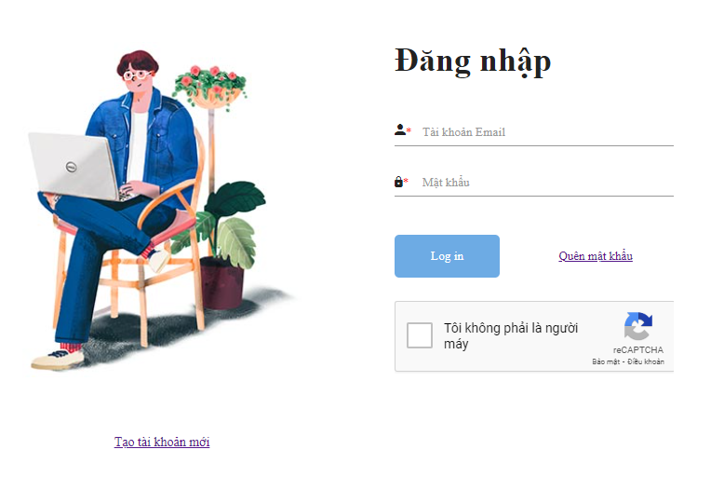

Hình 12 Giao diện đăng nhập

* Ý nghĩa hoạt động: Đăng nhập sử dụng hệ thống
* Quy tắc hoạt động: Người dùng nhập Email và mật khẩu để đăng nhập vào hệ thống. Hệ thống có sử dụng tích hợp reCAPTCHA của Google để tránh đăng nhập liên tục từ người dùng.
* Các thao tác trên màn hình: Nếu người dùng chưa có tài khoản nhấn vào nút “Tạo tài khoản mới” để chuyển sang trang Đăng ký. Trường hợp người dùng quên mật khẩu nhấn vào nút “Quên mật khẩu”.

## **4.4 Giao diện xác nhận Email Quên mật khẩu**

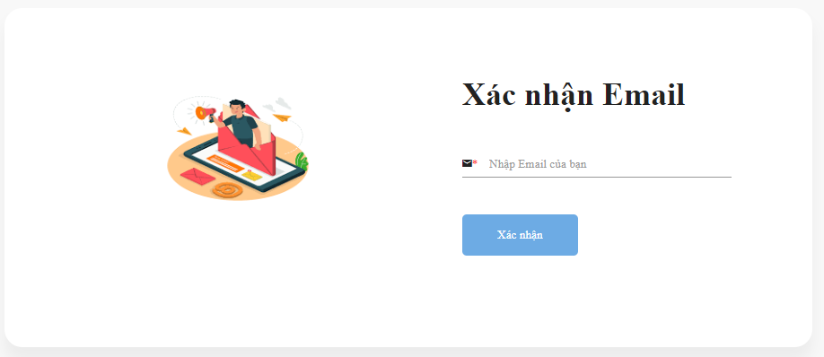

Hình 13 Giao diện xác nhận Email

* Ý nghĩa hoat động: Xác nhận Email của chức năng Quên mật khẩu
* Quy tắc hoạt động: khi khách hàng nhấn vào nút “Quên mật khẩu” tại trang Đăng nhập
* Các thao tác trên giao diện:

Người dùng nhập Email dùng để đăng nhập vào hệ thống. Nếu sai sẽ có thông báo “Tài khoản không tồn tại. Vui lòng nhập lại hoặc tạo tài khoản mới”. Nếu thông tin đúng hệ thống sẽ gửi về Email của khách hàng như sau:

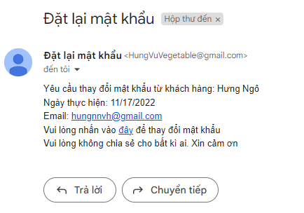

Hình 14 Email đặt lại mật khẩu

Sau khi nhận được thông báo người dùng nhấn vào link để đặt lại mật khẩu

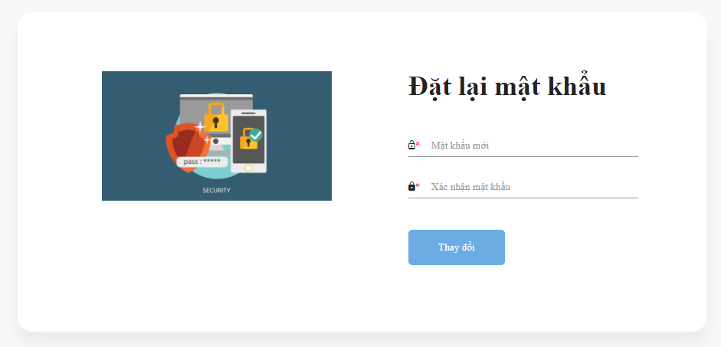

Hình 15 Giao diện đặt lại mật khẩu

Khách hàng nhập mật khẩu mới và xác nhận lại mật khẩu. Nếu mật khẩu không trùng khớp hệ thống sẽ thông báo lỗi. Ngược lại, mật khẩu thay đổi thành công và đưa người dùng về lại trang Đăng nhập.

## **4.5 Giao diện sau khi đăng nhập**

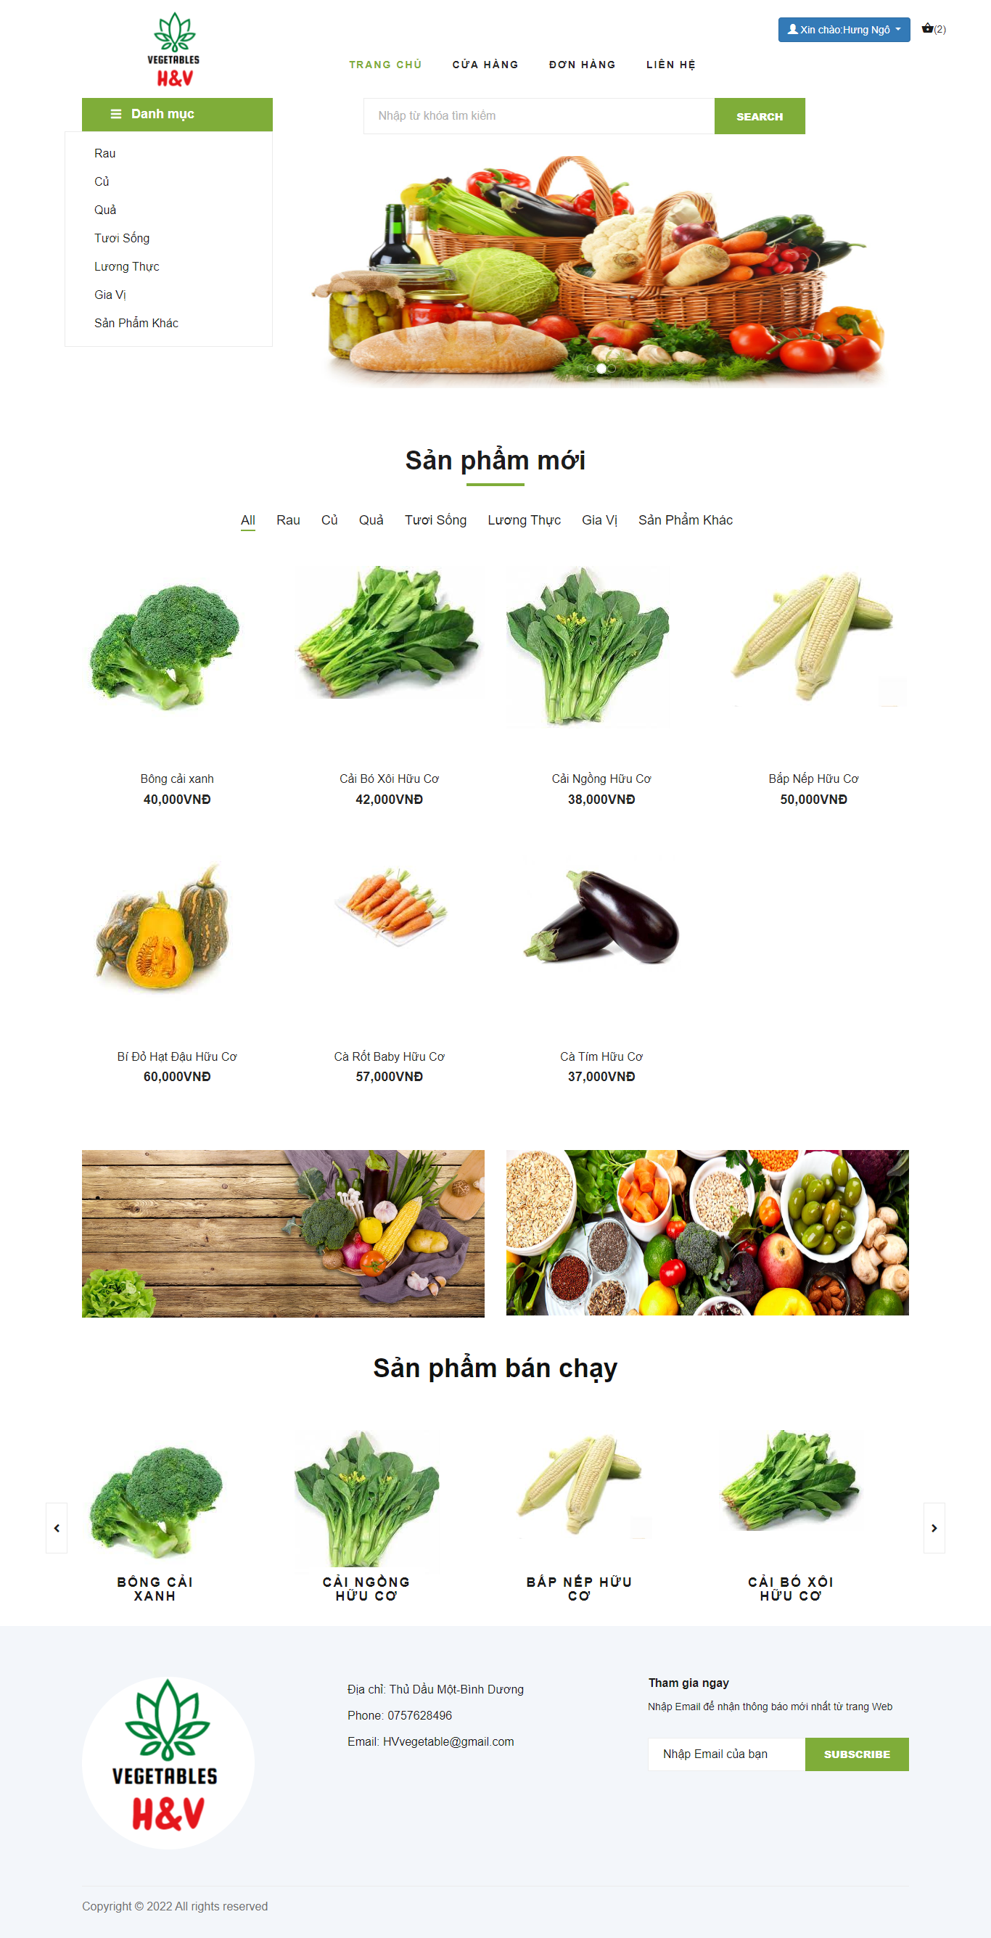

Hình 16 Giao diện sau khi đăng nhập

## **4.6 Giao diện danh sách sản phẩm theo giỏ hàng**

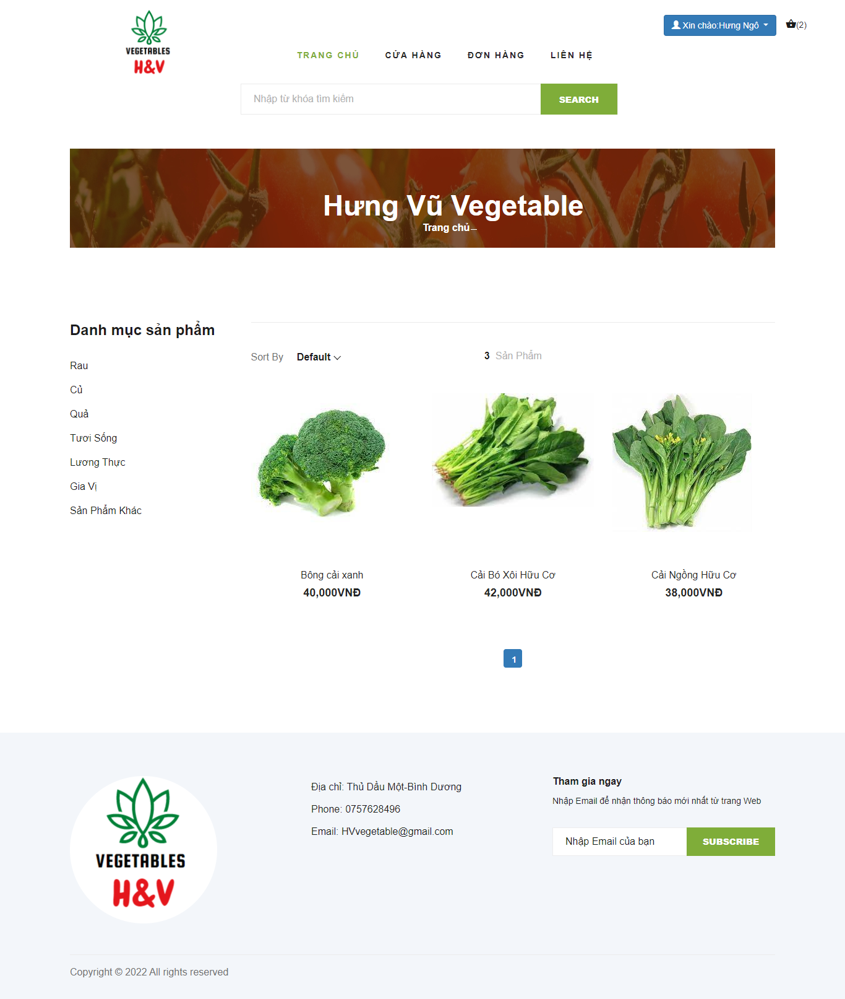

Hình 17 Giao diện danh sách sản phẩm theo giỏ hàng

* Ý nghĩa hoạt động: Xem các sản phẩm theo loại
* Quy tắc hoạt động: khi người dùng nhấn vào danh mục bất kí danh sách sản phẩm theo dnah mục đó sẽ hiện lên.
* Các thao tác trên màn hình: nhấn vào sản phẩm để xem chi tiết, nhấn vào danh mục sản phẩm để xem các sản phẩm khác.

## **4.7 Giao diện tìm kiếm**

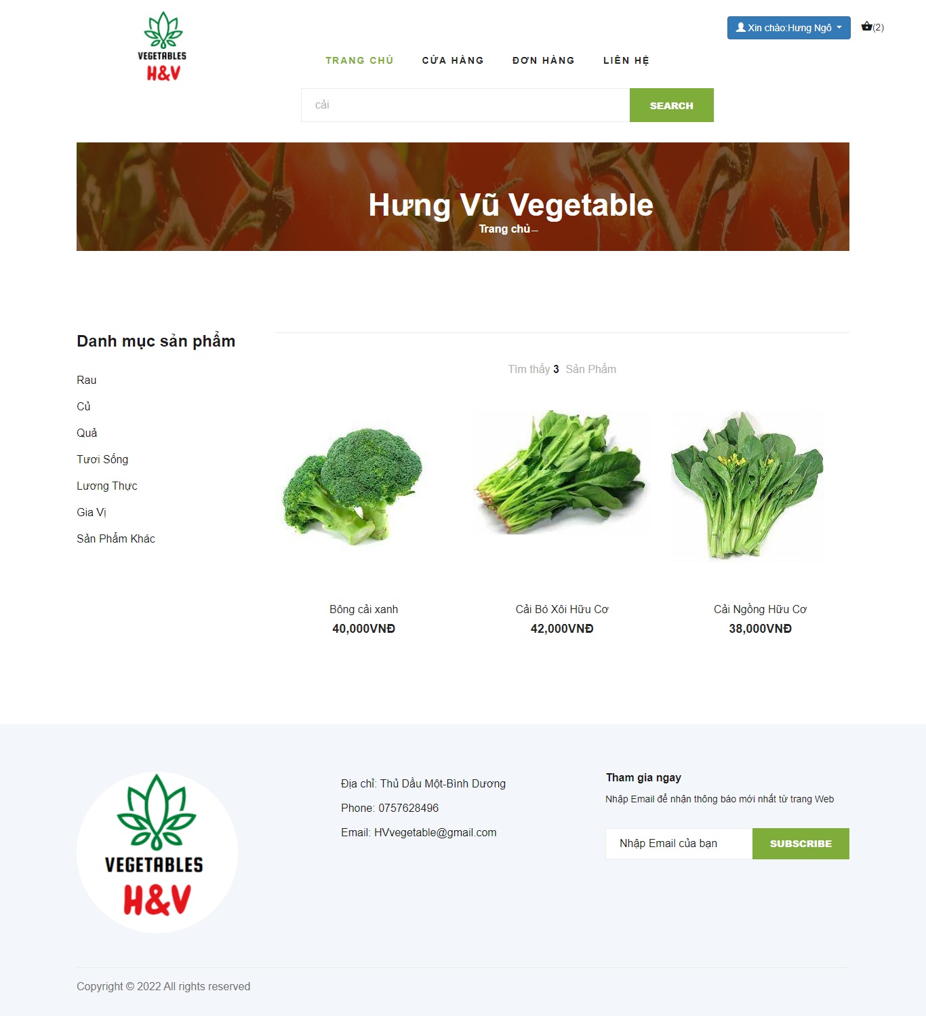

Hình 18 Giao diện tìm kiếm

* Ý nghĩa hoạt động: tìm kiếm sản phẩm
* Quy tắc hoạt động: Khi người dung nhập từ khóa bất kì hệ thống sẽ tìm kiếm sản phẩm dựa trên từ khóa mà người dùng nhập vào.
* Các thao tác trên màn hình: nhập từ khóa sau đó nhấn nút “Search”

## **4.8 Giao diện giỏ hàng**

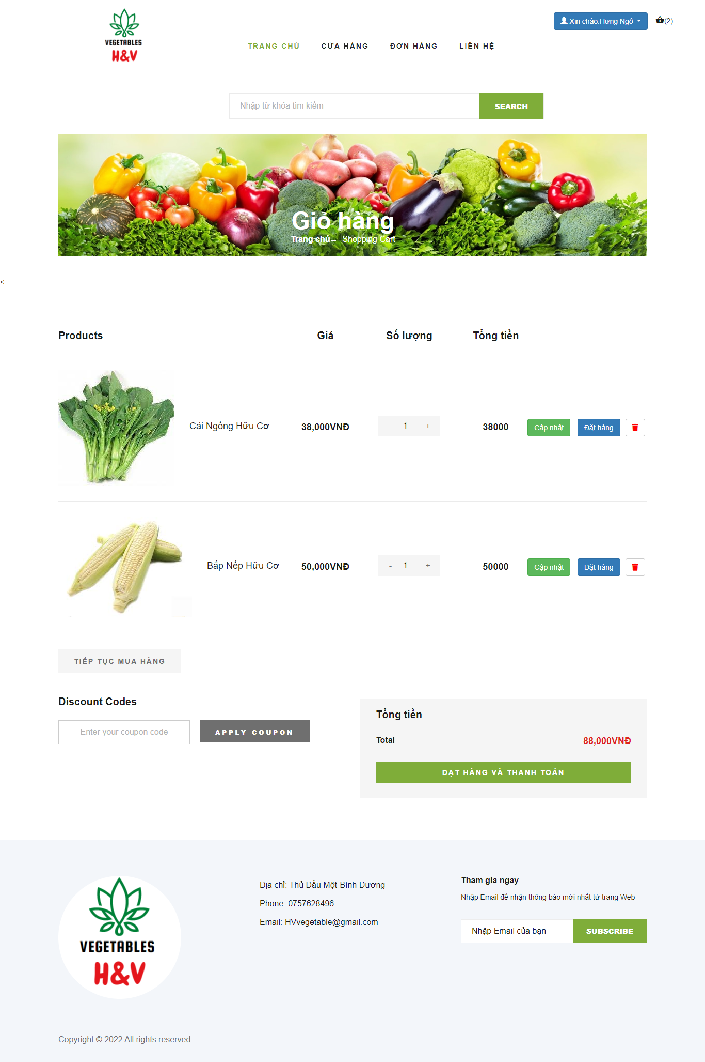

Hình 19 Giao diện giỏ hàng

* Ý nghĩa hoạt động: Giỏ hàng
* Quy tắc hoạt động: Khi người dung di chuyển chuột lên sản phẩm và nhấn vào biểu tượng thêm vào giỏ hàng như sau 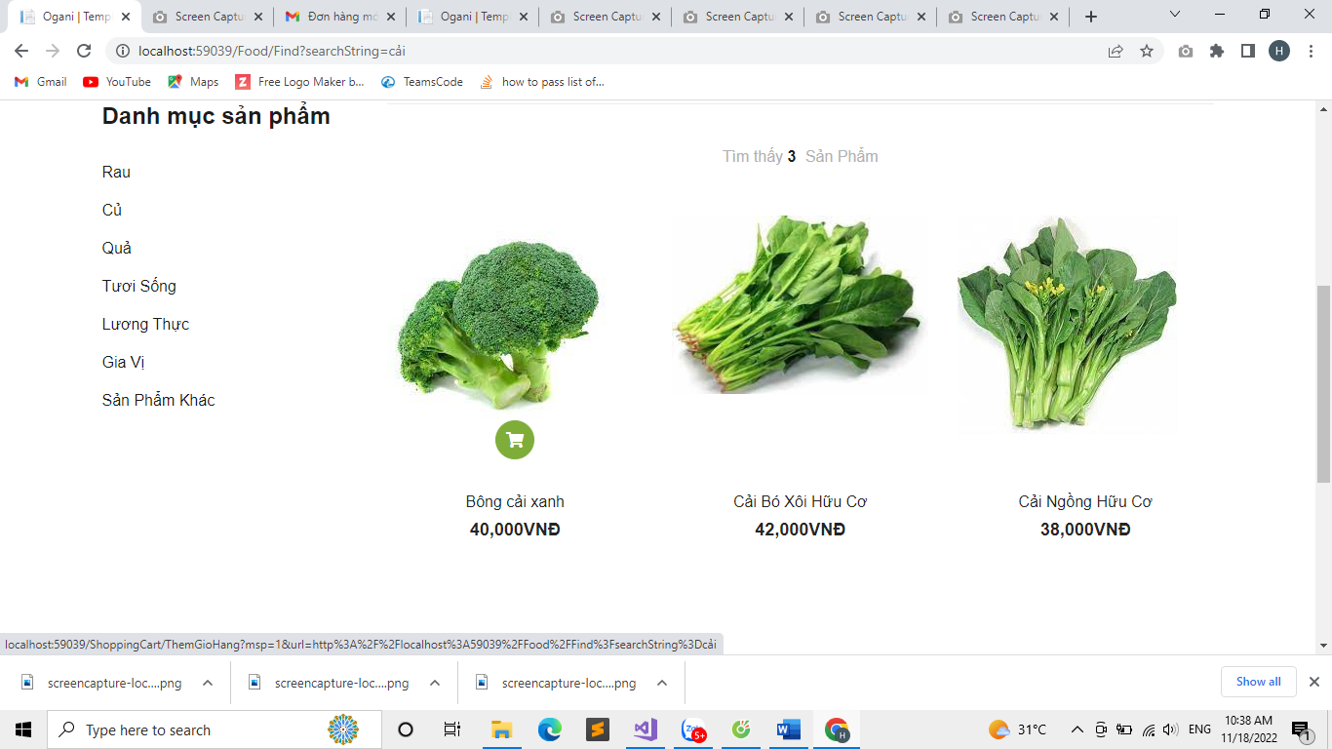

Hình 20 Thêm vào giỏ hàng

Hoặc nhấn vào nút “Thêm vào giỏ hàng” trong trang Chi tiết sản phẩm.

* Các thao tác trên màn hình: người dùng có thể xóa sản phẩm khỏi giỏ hàng, đặt hàng, cập nhật số lượng hoặc nhấn vào sản phẩm để xem chi tiết. Nhấn vào nút “Đặt hàng và thanh toán” để đặt hàng toàn bộ sản phẩm có trong giỏ hàng.

## **4.9 Giao diện chi tiết sản phẩm**

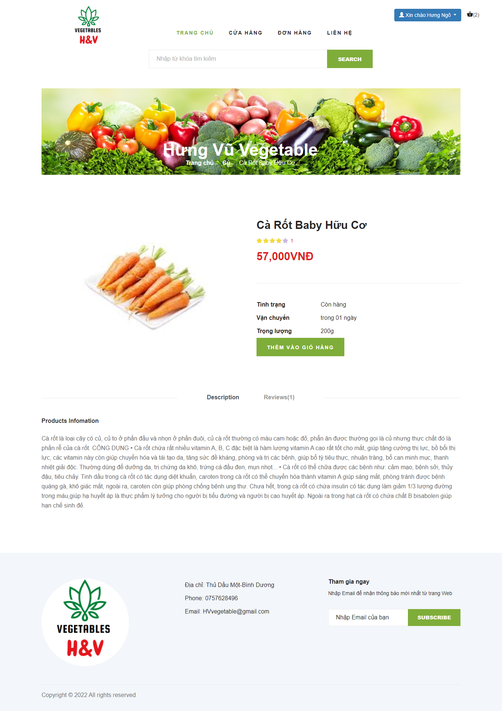

Hình 21 Giao diện chi tiết sản phẩm

* Ý nghĩa hoạt động: xem chi tiết sản phẩm
* Quy tắc hoạt động: Khi người dùng nhấn vào sản phẩm bất kì hệ thống sẽ đưa người dùng đến trang chi tiết của sản phẩm.
* Các thao tác trên màn hình: Thêm sản phẩm vào giỏ hàng, xem số lượt đánh giá và những bình luận về sản phẩm như hình dưới đây:

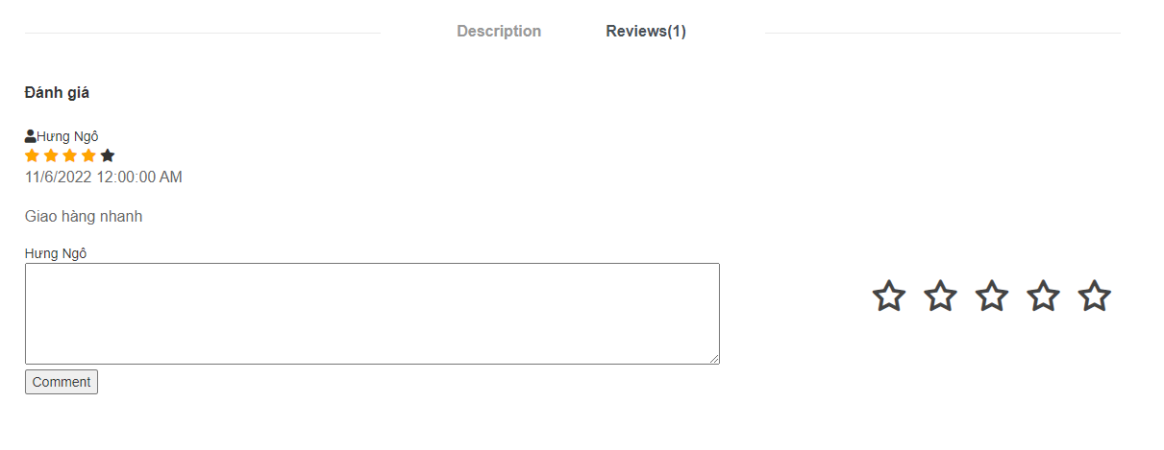

Hình 22 Đánh giá

## **4.10 Giao diện lịch sử đặt hàng**

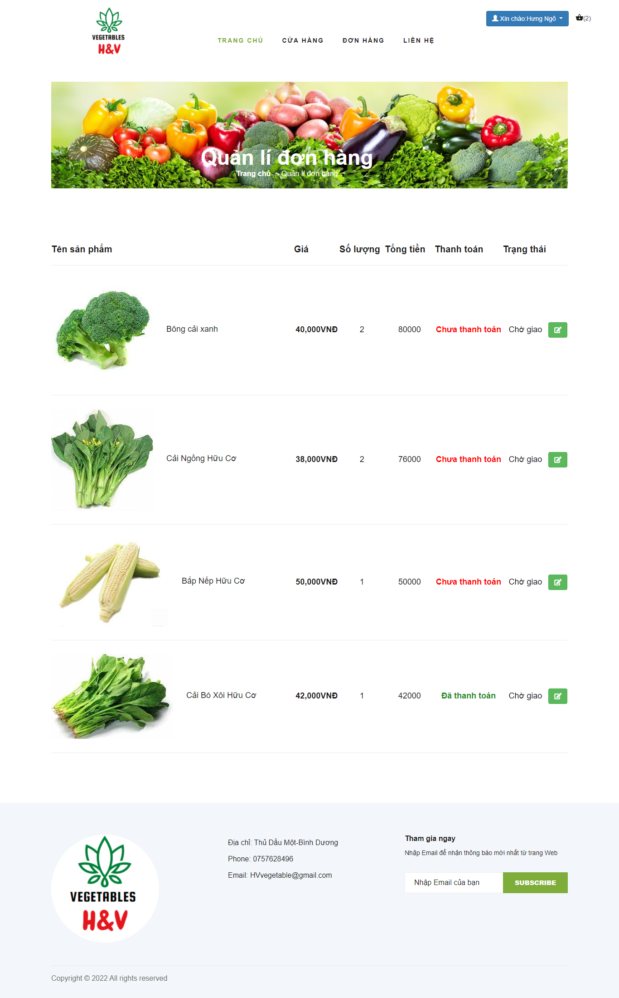

Hình 23 Giao diện lịch sử đặt hàng

-Ý nghĩa hoạt động: xem danh sách các đơn đặt hàng đã thực hiện

- Quy tắc hoạt động: khi người dùng đã đăng nhập và nhấn vào nút “Đơn hàng” trên thanh menu.

- Các thao tác trên màn hình: Khách hàng có thể thay đổi thông tin người nhận bằng cách nhấn vào biểu tượng chỉnh sửa ngoài cùng.

## **4.11 Giao diện thay đổi thông tin nhận hàng**

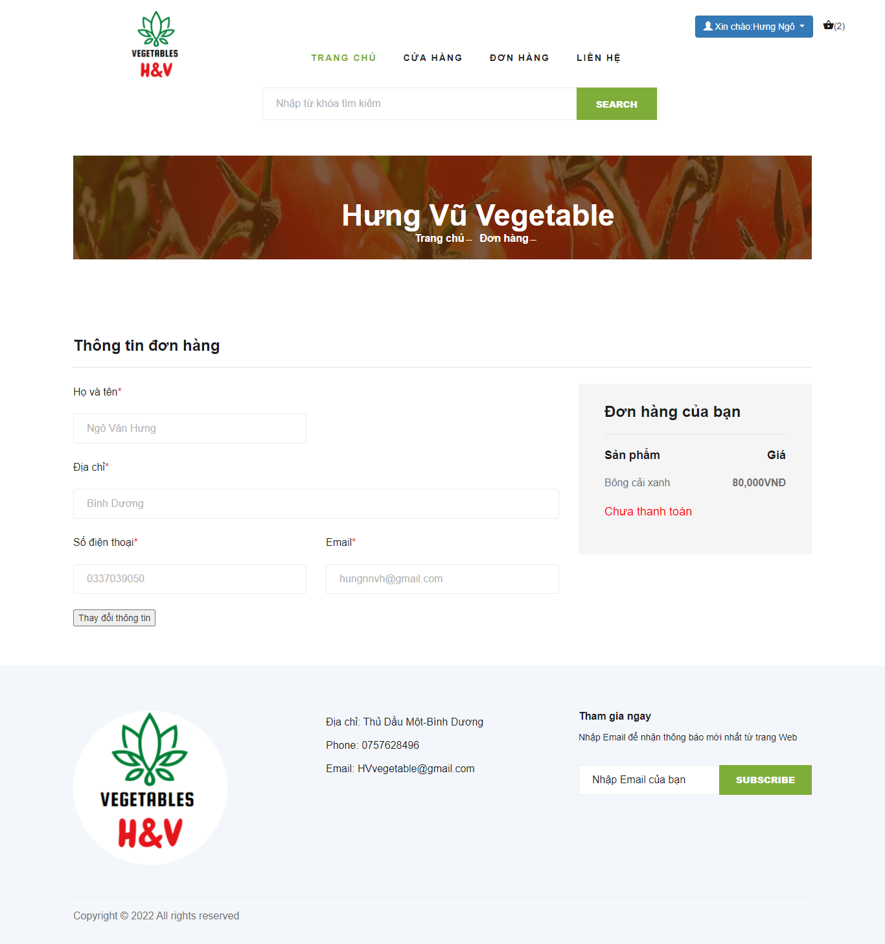

Hình 24 Giao diện thay đổi thông tin nhận hàng

* Ý nghĩa hoạt động: thay đổi thông tin nhận hàng
* Quy tắc hoạt động: khách hàng nhấn vào biểu tượng chỉnh sửa tại trang lịch sử đặt hàng
* Các thao tác trên màn hình: Người dùng nhấn vào ô và thay đổi thông tin cần thiết sau đó nhấn vào nút “Thay đổi thông tin” phía dưới để lưu lại.

## **4.12 Giao diện đặt hàng**

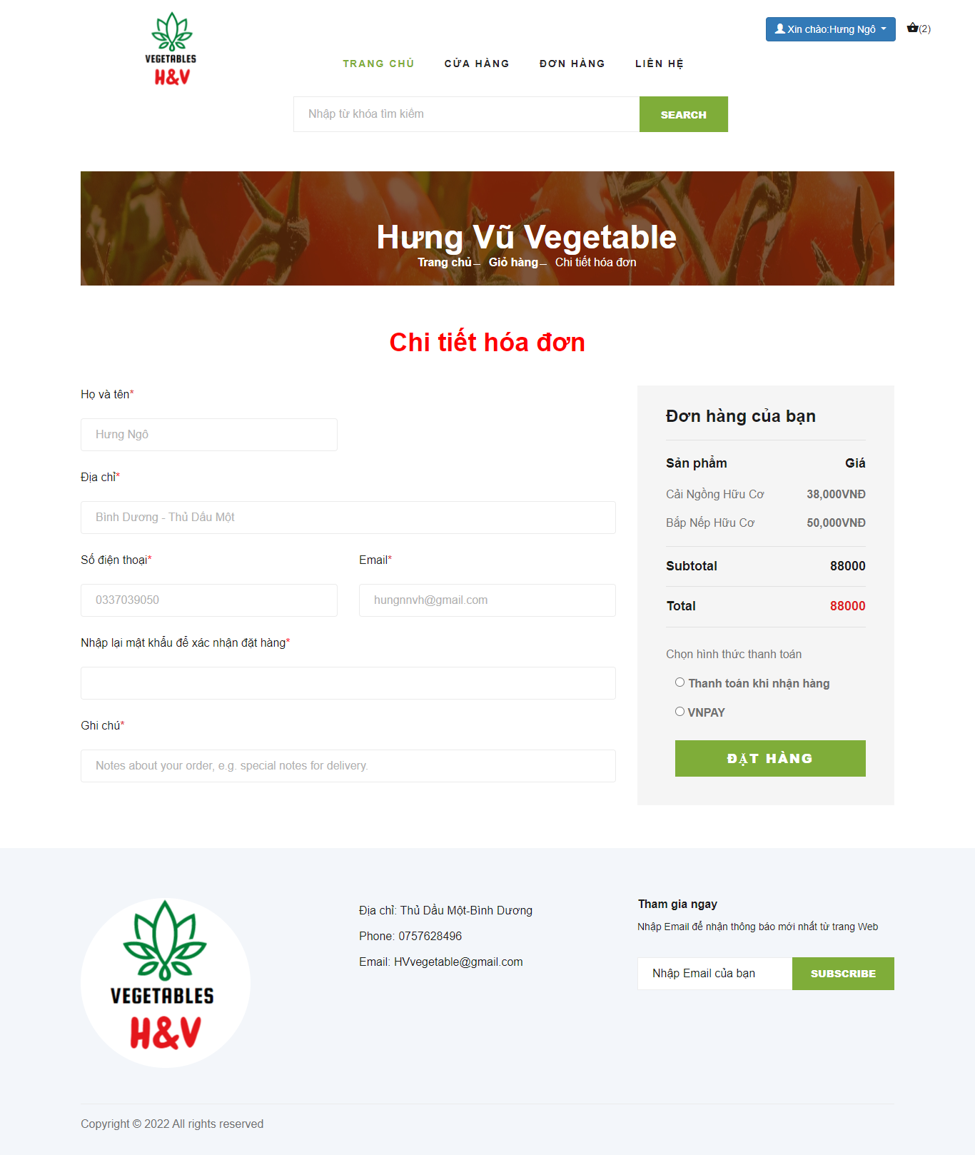

Hình 25 Giao diện đặt hàng

* Ý nghĩa hoạt động: Đặt hàng
* Quy tắc hoạt động: khi khách hàng nhấn vào nút thanh toán tại trang giỏ hàng, hệ thống sẽ hiển thị thông tin các sản phẩm và số lượng của mỗi sản phẩm. Bên cạnh đó còn có thông tin người nhận
* Các thao tác trên màn hình: khách hàng phải điền đầy đủ thông tin trên các ô ngoài trừ phần Ghi chú. Sau đó chọn hình thức thanh toán và nhấn vào nút đặt hàng

## **4.13 Giao diện thanh toán**

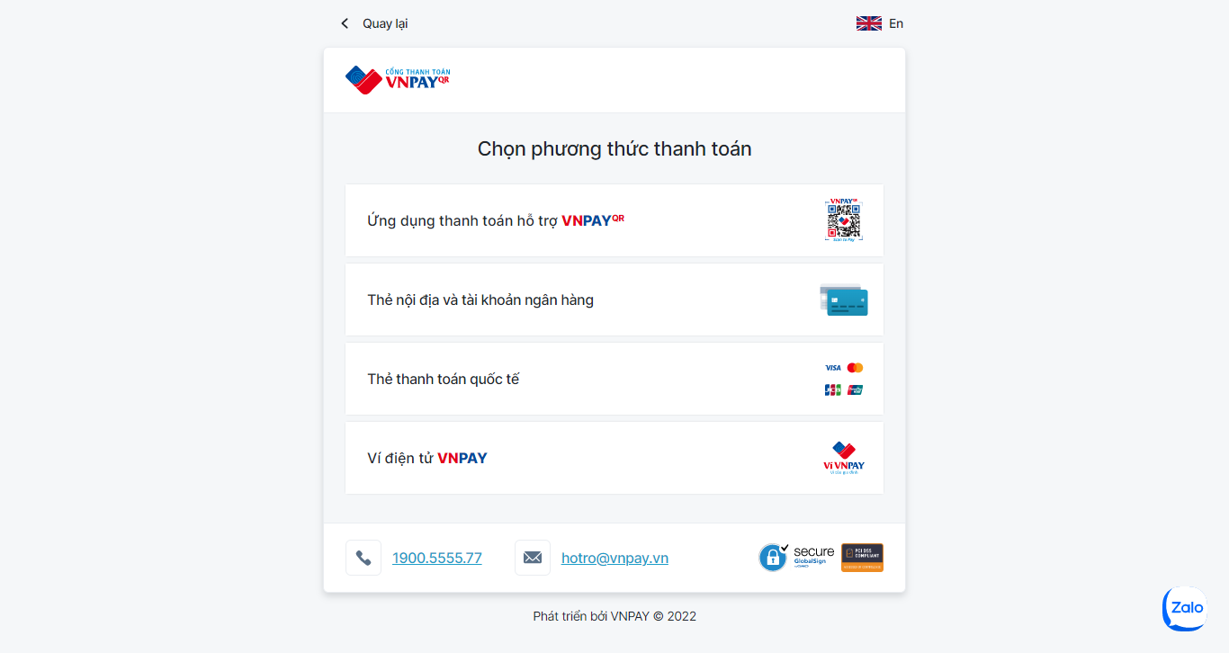

Hình 26 Giao diện thanh toán

-Ý nghĩa hoạt động: Thanh toán đơn hàng qua VNPAY

- Quy tắc hoạt động: khi khách hàng sử dụng phương thức thanh toán bằng VNPAY

- Các thao tác trên màn hình: khách hàng chọn một trong các phương thức trên màn hình để thanh toán. Nếu thanh toán thành công hệ thống sẽ gửi hóa đơn về Email của bạn như hình dưới đây

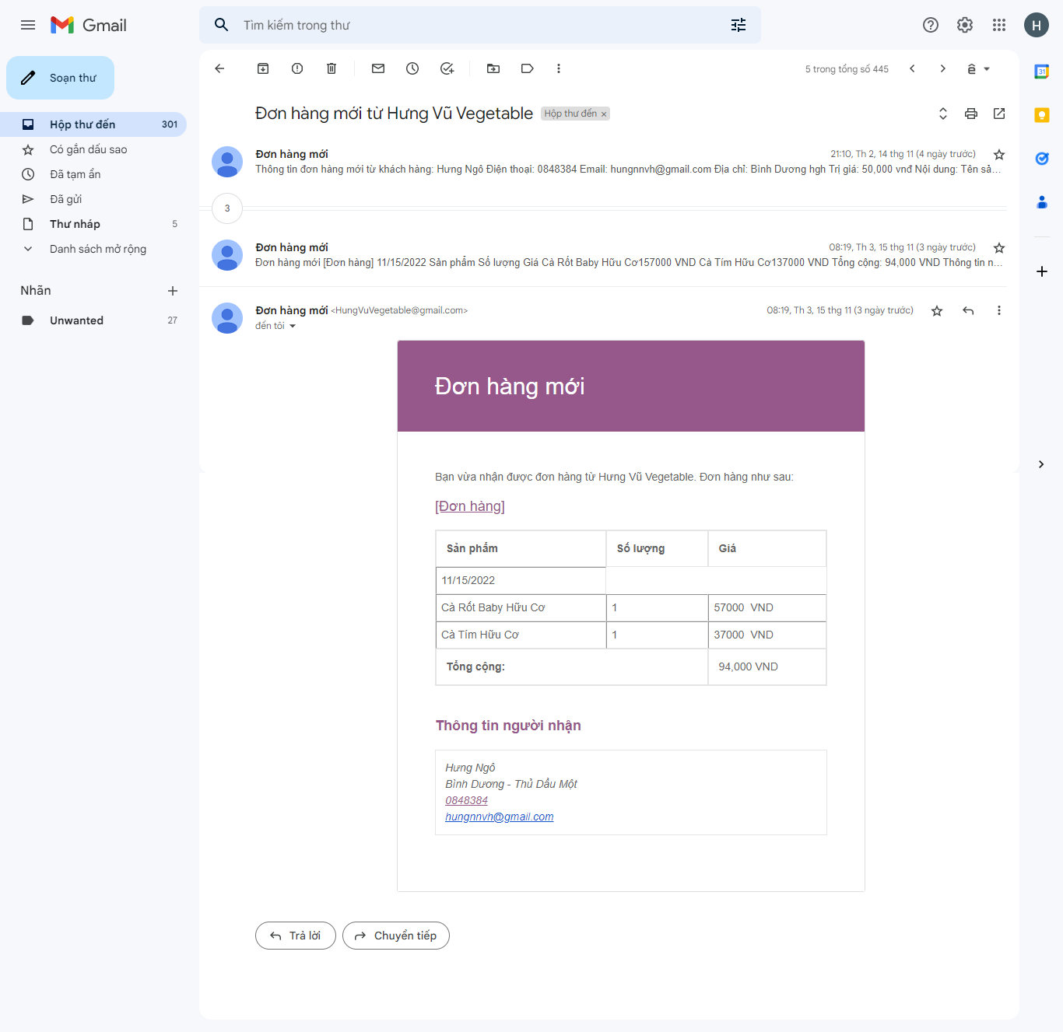

Hình 27 Email Đơn hàng

## **4.14 Giao diện thay đổi thông tin cá nhân**

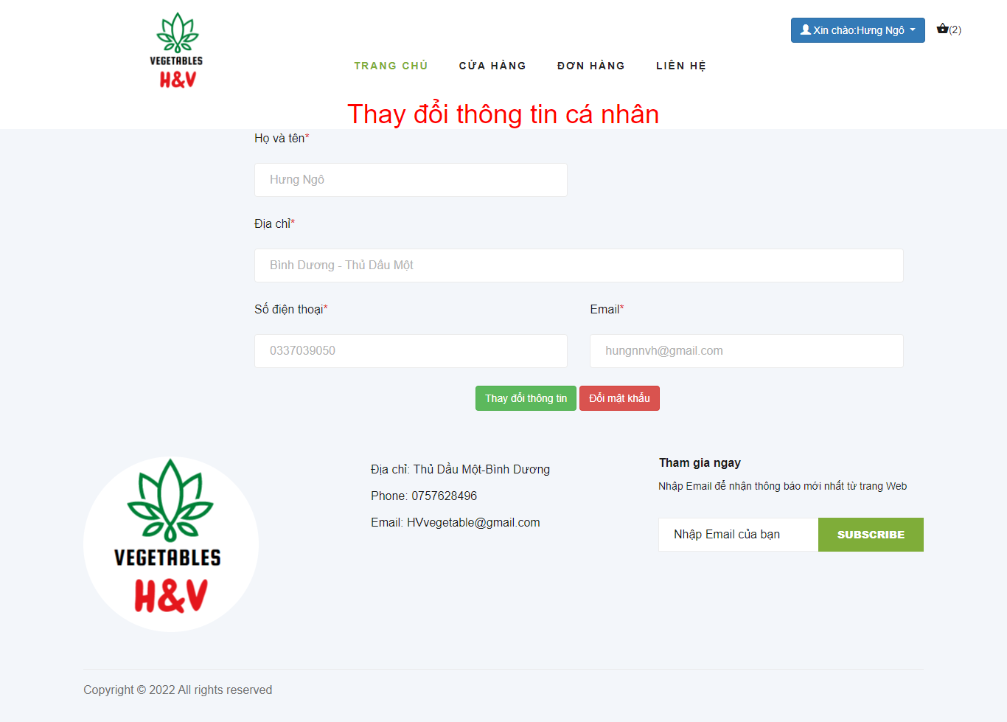

Hình 28 Giao diện thay đổi thông tin cá nhân

-Ý nghĩa hoạt động: thay đổi thông tin cá nhân

-Quy tắc hoạt động: khách hàng nhấn vào nút thay đổi thông tin cá nhân tại góc trên cùng trang web

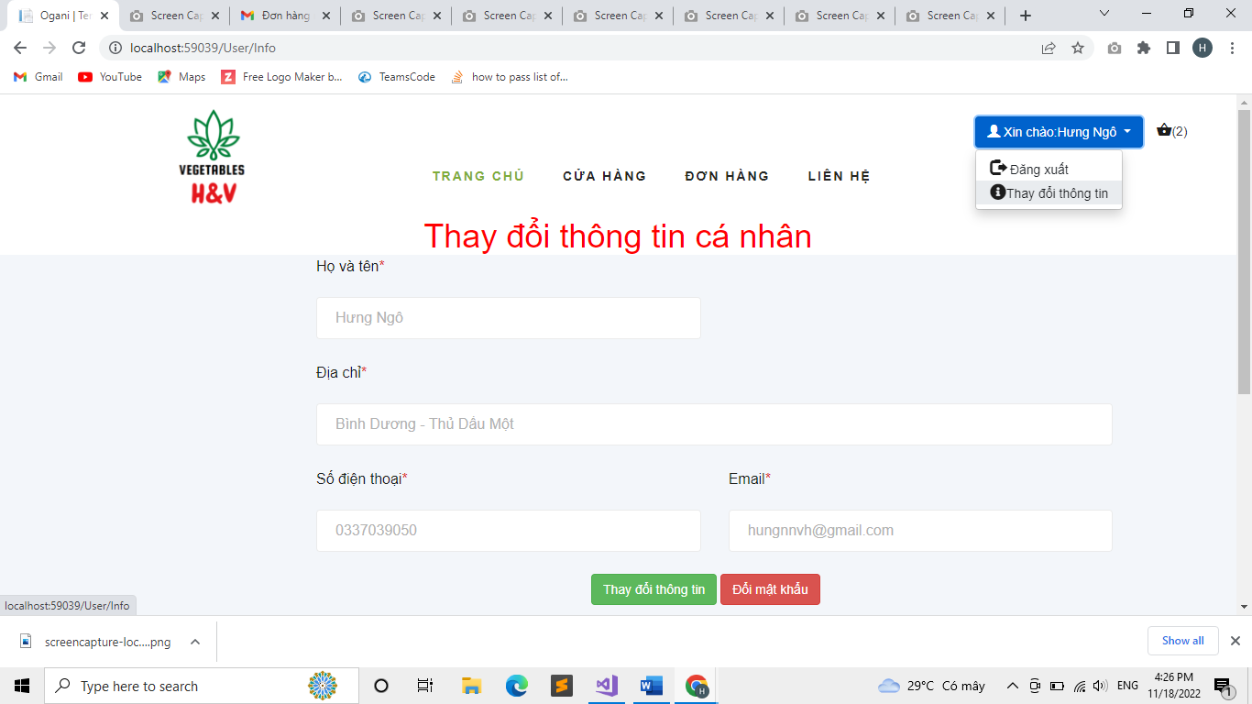

Hình 29 Đăng xuất

-Các thao tác trên màn hình: Khách hàng điền đầy đủ thông tin và thay đổi những thông tin cần thiết sau đó nhấn nút “Thay đổi thông tin để lưu lại”. Nhấn vào nút “Đổi mật khẩu” nếu muốn thay đổi mật khẩu

## **4.15 Giao diện thay đổi mật khẩu**

- Ý nghĩa hoạt động: Thay đổi mật khẩu

- Quy tắc hoạt động: Khi khách hàng nhấn vào nút “Đổi mật khẩu” tại trang thay đổi thông tin cá nhân. Hệ thống sẽ gửi về Email của khách hàng đường liên kết đến trang thay đổi mật khẩu

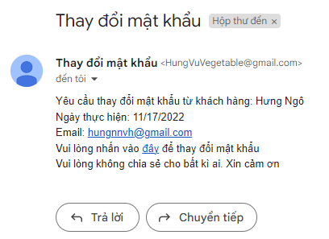

Hình 30 Email Đặt lại mật khẩu

Sau khi nhấn vào link khách hàng sẽ được chuyển sang trang thay đổi mật khẩu

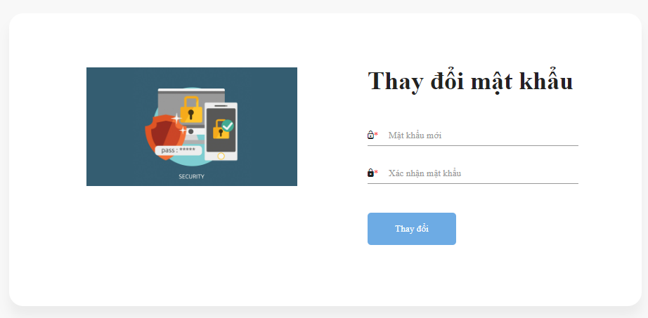

Hình 31 Giao diện thay đổi mật khẩu

* Các thao tác trên màn hình: người dùng điền mật khẩu mới, xác nhận lại mật khẩu sau đó nhấn nút thay đổi để lưu lại

## **4.16 Giao Diện ADMIN**



Hình 32 Giao diện Admin

## **4.17Giao Diện Trang Quản Lý Sản Phẩm**

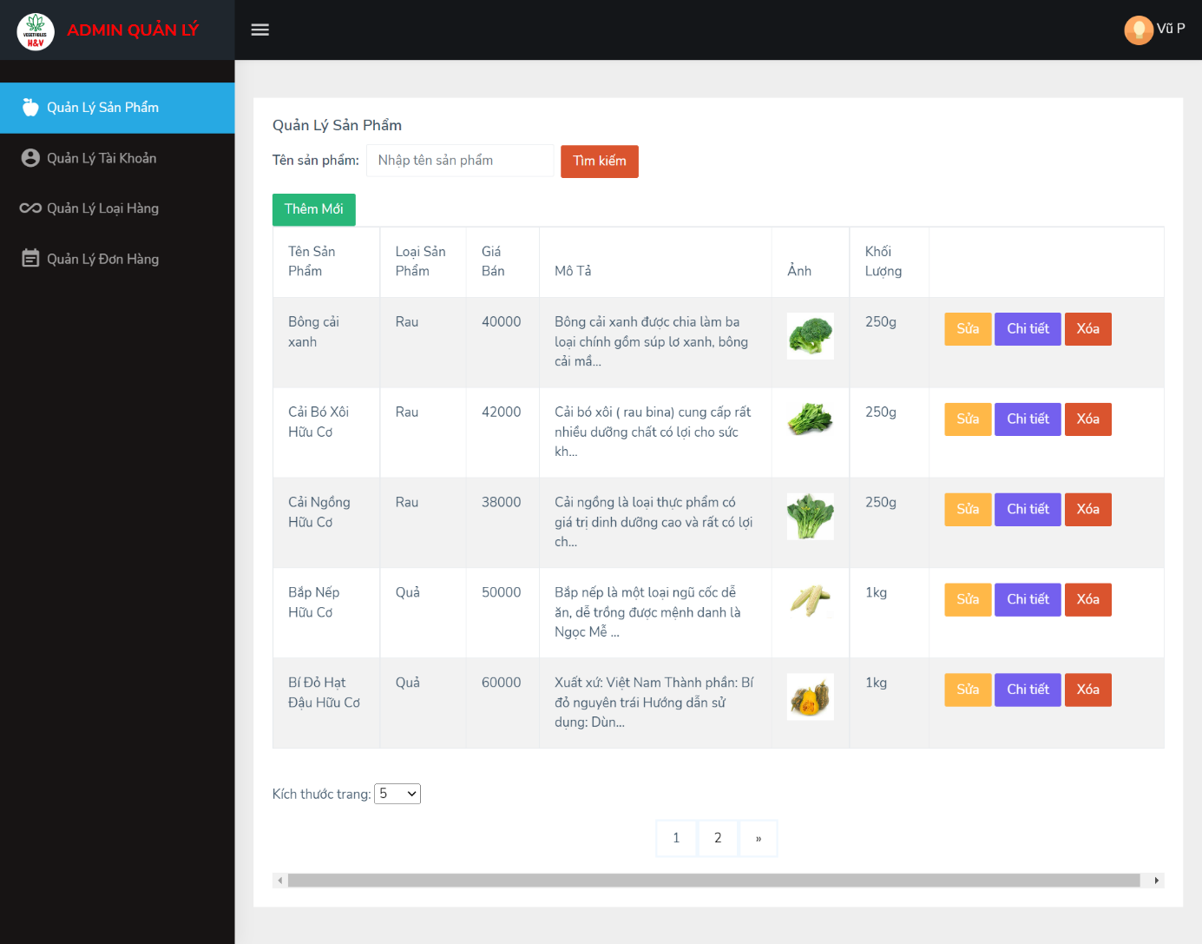

Hình 33 Giao diện quản lý sản phẩm

-Ý nghĩa của hoạt động: Quản lý thông tin sản phẩm.

- Quy tắc hoạt động: Người dùng đăng nhập vào hệ thống, chọn mục quản lý sản phẩm, màn hình sẽ hiển thị thông tin sản phẩm có trong hệ thống.

- Các thao tác màn hình: Người dùng chọn mục quản lý sản phẩm để thao tác các chức năng của trang.

## **4.18 Giao Diện Quản Lý Tài Khoản**

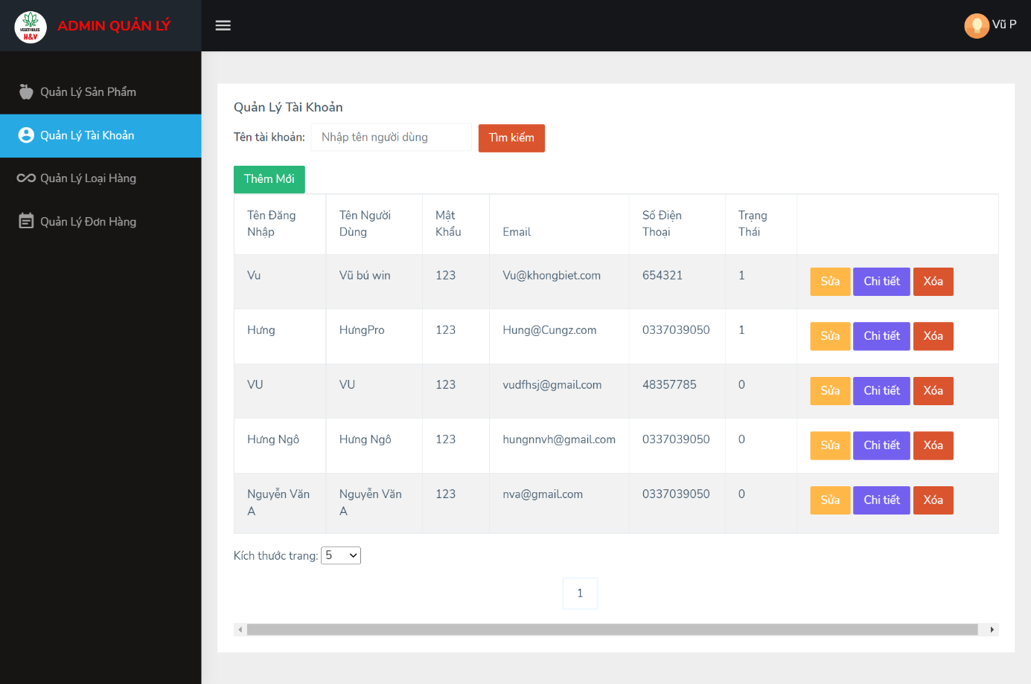

Hình 34 Giao diện quản lý tài khoản

-Ý nghĩa của hoạt động: Quản lý thông tin tài khoản.

- Quy tắc hoạt động: Người dùng đăng nhập vào hệ thống, chọn mục quản lý tài khoản, màn hình sẽ hiển thị thông tin tài khoản có trong hệ thống.

- Các thao tác màn hình: Người dùng chọn mục quản lý tài khoản để thao tác các chức năng của trang.

## **4.19 Quản Lý Loại Sản Phẩm**

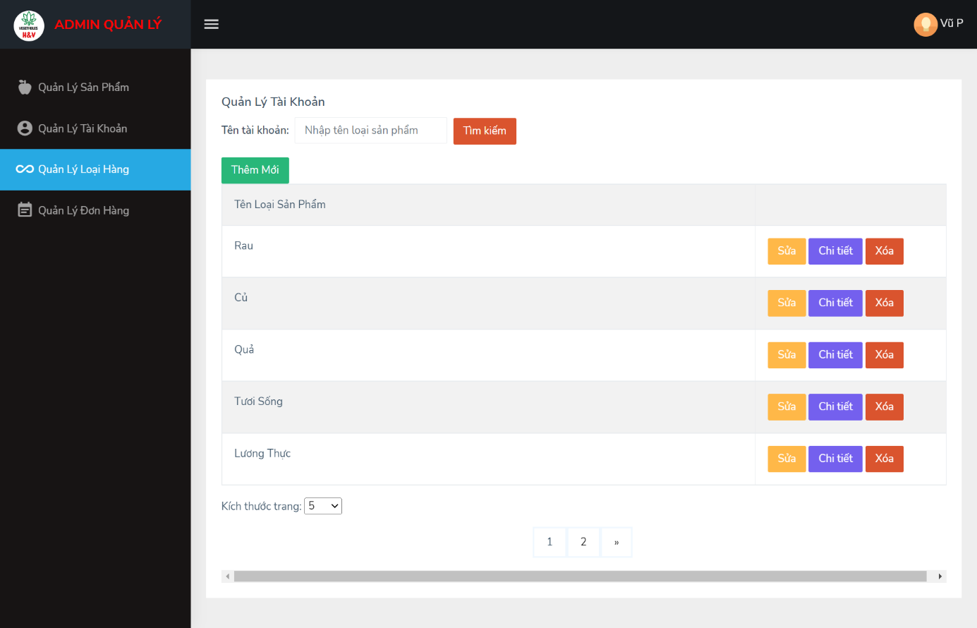

Hình 35 Giao diện quản lý loại hàng

-Ý nghĩa của hoạt động: Quản lý thông tin loại hàng.

- Quy tắc hoạt động: Người dùng đăng nhập vào hệ thống, chọn mục quản lý loại hàng, màn hình sẽ hiển thị thông tin sản phẩm có trong hệ thống.

- Các thao tác màn hình: Người dùng chọn mục quản lý loại hàng để thao tác các chức năng của trang.

## **4.20 Quản Lý Đơn Hàng**

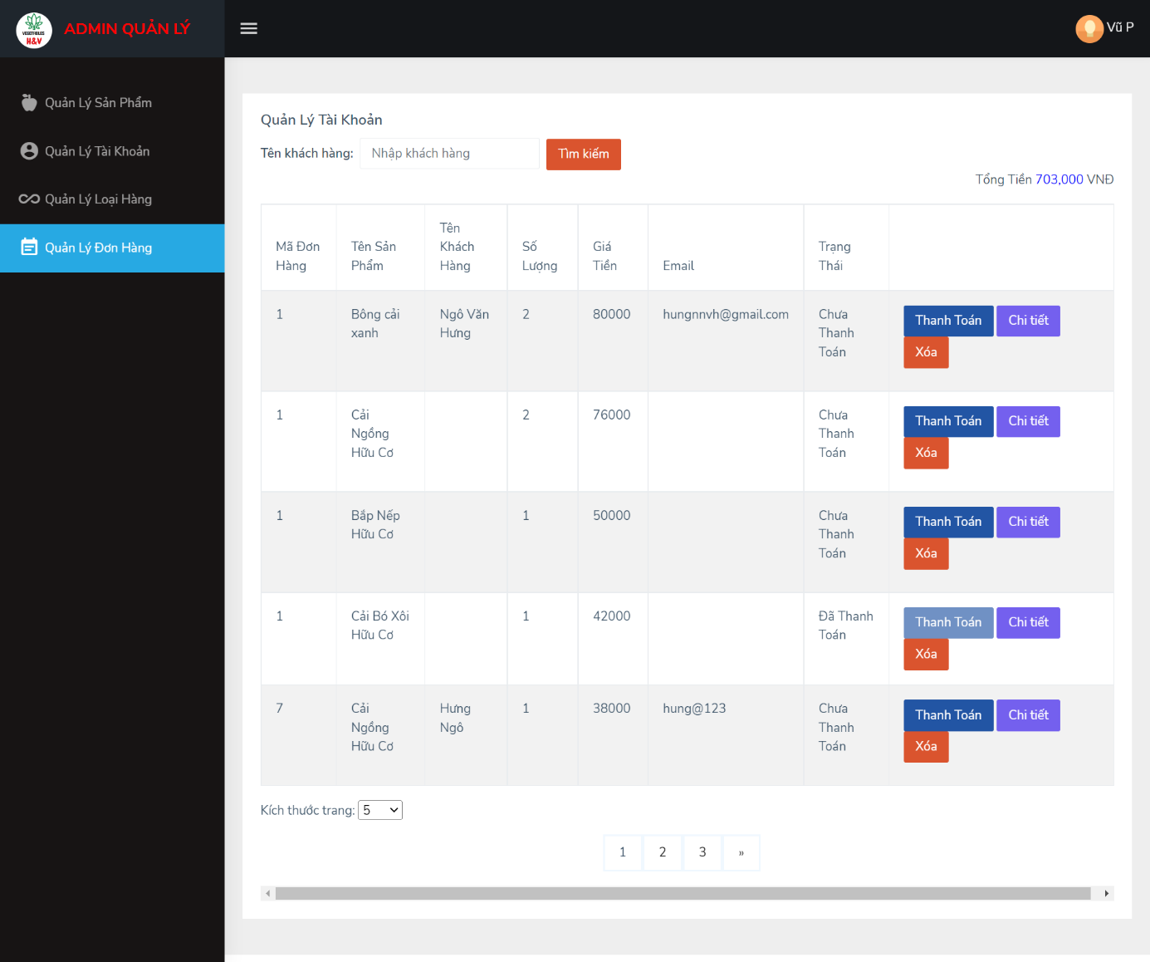

Hình 36 Giao diện quản lý đơn hàng

-Ý nghĩa của hoạt động: Quản lý thông tin đơn hàng.

- Quy tắc hoạt động: Người dùng đăng nhập vào hệ thống, chọn mục quản lý đơn hàng, màn hình sẽ hiển thị thông tin tài khoản có trong hệ thống.

- Các thao tác màn hình: Người dùng chọn mục quản lý đơn hàng để thao tác các chức năng của trang. Nếu đơn hàng đẵ được thanh toán nút thanh toán sẽ không thể sử dụng.

KẾT LUẬN

**1. Kết quả đạt được**

Qua việc phân tích và tìm hiểu các trang web thực tế có chức năng tương tự chúng em đã xây dựng thành công **Website Bán Thực Phẩm** **Xanh** gọn gàng, dễ nhìn và dễ sử dụng. Các chức năng của website cơ bản hoàn thiện đáp ứng được nhu cầu của khách hàng.

**2. Đánh giá kết quả**

-Khó khăn: trong quá trình thực hiện đề tài khó khăn lớn nhất là thiết kế cơ sở dữ liệu để có thể thực hiện đầy đủ các chức năng như đã phân tích trong nội dung thực hiện. Bên cạnh đó, việc tiếp cận và tích hợp vào website những tiện ích vào hệ thống cũng là những trở ngại trong quá trình xây dựng hoàn thiện website.

-Hạn chế: Vì thời gian thực hiện khóa luận có hạn nên hệ thống chỉ đáp ứng một vài chức năng quan trọng của đề tài.

**3. Hướng phát triển**

Hệ thống cần phát triển thêm vài chức năng còn thiếu như là:

* Xây dựng Chatbox giữa khách hàng với nhân viên
* Tạo ra các mã khuyến mãi, giảm giá cho khách hàng
* Tích hợp các công nghệ mới làm cho tốc độ xử lí của trang web trở nên nhanh chóng